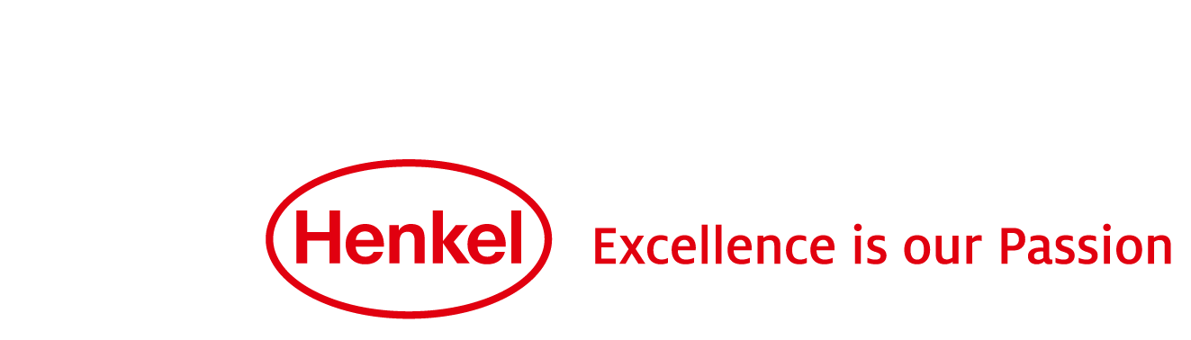**Henkel Beauty Care**

**Tlačová správa**

Uvedenie Taft Looks Specialties Február 2018

# Pozor páni: Posunte hranice svojho vlasového stylingu s produktami Taft Looks Specialties !

**Dva produkty pre dva znamenité looky: Nové vlasové špeciality od Taft Looks prinášajú väčšiu zábavu zo stylingu!**

Nemáte pocit, že do svojich vlasov denne investujete veľa času? Novinka v podobe **modelovacej hliny** je ideálnou voľbou: Vytvarujete si ňou rôzne účesy s matným vzľadom za sekundu. Či už prší, fúka alebo je slnečno, modelovacia hlina je vďaka vysokému stupňu fixácie 6 tou správnou voľbou na kontrolu účesu až po 24 hodín. Tip pre ľahší styling účesu: pred stylingom si pošúchajte dlane. S nahriatymi dlaňami sa vám bude lepšie nanášať hlina do vlasov.

**Shine pomáda** je ideálnou voľbou pre módny čistý look: môžete si zvýrazniť jednotlivé pramene vlasov a vytvoriť požadované kontúry. So shine pomádou si vytvorite svoj vlastný štýl, s ktorým dobyjete tento deň. Spoľahlivý stupeň fixácie 3 vám garantuje styling počas celého dňa. Lesklý vzhľad shine pomády vás zdokonalí a dodá neodolateľnú džentlmenskú auru každému mužovi.

**Produkty Taft Looks Specialities budú dostupné od februára 2018.**

**Prehľad produktov Taft Looks Specialties:**

**Shine pomáda, 4,99 EUR/75 ml**

Lesklý vzhľad a spoľahlivá fixácia.

Product cut-out placeholder

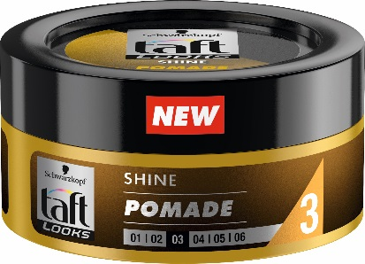

**Modelovacia hlina, 4,99 EUR/75 ml**

Pre fixáciu účesu až do 24 hodín.

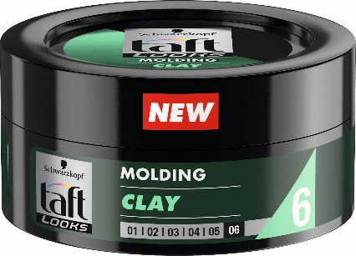

**O Schwarzkopf**

Pred 118 rokmi, chemik Hans Schwarzkopf položil základy značky, ktorá predstavuje kvalitu, spoľahlivosť, odbornosť a inovácie v jednom. V súčasnosti je značka svetovou jednotkou na trhu produktov na starostlivosť o vlasy. Schwarzkopf je najväčšou značkou Henkel Beauty Care, pričom dosahuje predaje okolo 2 miliárd eur na viac ako 60 svetových trhoch značkových produktov. Ich výrobky zahŕňajú farby na vlasy BRILLANCE a Diadem a produkty na starostlivosť o vlasy a styling Schauma, Taft, Gliss Kur a got2b.

**O spoločnosti Henkel**

Spoločnosť Henkel pôsobí celosvetovo s vyrovnaným a diverzifikovaným portfóliom produktov. Vďaka silným značkám, inováciám a technológiám zastáva Henkel vedúce postavenie na trhu tak v spotrebiteľských, ako aj priemyselných odvetviach. V oblasti lepidiel je Henkel divízia Adhesive Technologies celosvetovým lídrom na trhu medzi všetkými priemyselnými segmentmi. V oblastiach Laundry & Home Care a Beauty Care je Henkel na vedúcich pozíciách vo viacerých trhoch a kategóriách vo svete. Spoločnosť bola založená v roku 1876 a má za sebou viac než 140 úspešných rokov. V účtovnom roku 2015 dosiahla obrat vo výške 18,1 mld. eur a upravený prevádzkový zisk vo výške 2,9 mld. eur. Tri najvýznamnejšie značky, Persil (prací prostriedok), Schwarzkopf (prípravok na vlasy) a Loctite (lepidlo) spolu vygenerovali tržby v hodnote viac než 6 miliárd eur. Henkel zamestnáva okolo 50 000 ľudí po celom svete, ktorí spolu tvoria zanietený a veľmi rôznorodý tím spájaný spoločnou firemnou kultúrou, cieľmi vytvárať hodnoty udržateľnosti a spoločné hodnoty. Ako uznávaný líder v oblasti udržateľnosti, je Henkel na popredných priečkach v mnohých medzinárodných indexoch a hodnoteniach. Prioritné akcie spoločnosti Henkel sú evidované v indexe DAX na nemeckej burze cenných papierov.

Na Slovensku pôsobí Henkel vo všetkých troch strategických oblastiach už od roku 1991. Henkel Slovensko predáva viac ako 50 značiek a dnes zamestnáva viac ako 1 600 pracovníkov.

**Fotografický materiál je dostupný na** [**http://www.henkel.sk/tlac-a-media/tlacove-spravy-a-publikacie**](http://www.henkel.sk/tlac-a-media/tlacove-spravy-a-publikacie)

|  |  |
| --- | --- |
| Lenka Köszegyová  Brand Manager – Styling SK/CZ  Henkel Beauty Care  Henkel Slovensko, spol. s r.o. Záhradnícka 91, P.O.Box 66 SK-820 09 Bratislava   Mobile: +421-916-318-653 Email: [lenka.koeszegyova@henkel.com](mailto:lenka.koeszegyova@henkel.com) | Martina Kosturková  Team leader  Divino  Divino, s. r. o.  Machová 25  821 06 Bratislava  Mobile: +421-908-225-089 E-mail: [kosturkova@divino.sk](mailto:kosturkova@divino.sk) |